港南区連合町内会長連絡協議会１０月定例会
日 時 令和７年１０月２０日（月）１４時３０分～
場 所 港南区役所６階６０１，６０２会議室
１ 報告事項
（１）警察関係（防犯・交通事故情報）
（２）消防関係（火災・救急状況等報告）
２ 依頼事項
- 「港南区安全安心まちづくり推進協議会表彰」及び「港南区３Ｒまちの美化推進功労者区長表彰」に関する推薦依頼について
３ 情報提供
（１）令和８年港南区新年賀詞交換会の開催について
（２）特別市の実現に向けた機運醸成の取組について【市連】
（３）GREEN×EXPO 2027開催５００日前シンポジウムについて【市連】
（４）食生活等改善推進員養成セミナー周知のお礼と活動について
（５）「行事における食品提供の取扱指導要領」の一部改正に係る市民意見募集について【市連】
（６）身寄りのない高齢者等への支援について【市連】
（７）「リチウムイオン電池等の収集開始について【市連】
（８）年末年始の資源とごみの収集日程について【市連】
（９）横浜みどりアップ計画[２０２４－２０２８]１年目の実績報告について【市連】
（１０）港南区デジタルスタンプラリーの開催について
（１１）体験型交通安全教室 交通安全フェスタの開催について
（１２）令和７年度港南区社会福祉協議会会長顕彰受賞者の決定について
４ 各種広報紙・チラシ等の配布・回覧・掲示

５ 区連長活動報告

※区連会次第及び資料集については、
港南区連合町内会長連絡協議会ウェブサイトに掲載しています。

１ 報告事項
（１）警察関係
① 防犯（生活安全課）
◆刑法犯罪の認知件数（令和７年累計【９月末現在】）【暫定値】
区内 ７０５件 前年比 ＋２１件 ９月中 ７８件
◆特殊詐欺の認知件数（令和７年累計【９月末現在】）【暫定値】
区内 ３４件 前年比＋８件 被害額 １億８，０００万円 ９月中４件
【参考】
特殊詐欺の発生件数（被害届が出されてないものを含む）
区内 １１８件 前年比＋１３件 被害額約 ４億２，９００万円
② 交通（交通課）
◆交通事故情報 （令和７年累計【９月末現在】）
区内 ２３５件 前年比－６４件 ９月中 ２５件

問合せ 港南警察署 電話 ８４２－０１１０

（２）消防関係
◆火災件数（令和７年累計【９月末現在】）
区内 ２６件 前年比 ＋９件 焼損床面積 １３２㎡ 前年比 －１７１㎡
＜港南区内の主な火災原因＞
１位 放火（疑い含む） ６件（前年比＋５件）
２位 たばこ ５件（前年比＋２件）
その他 電気機器 １件（前年比－１件）
市内 ５９０件 前年比＋１０３件 焼損床面積 ４，３４９㎡ 前年比 －６１３㎡
◆救急件数（令和７年累計【９月末現在】）
区内 １１，１７９件 前年比 －４７９件
市内 １８３，０１０件 前年比 －８，８９８件
※ 速報値のため、今後数値が変更されることがあります。

◆消防ヘリコプター離着陸訓練及び防災フェアの実施について
日野中央公園におきまして大規模災害を想定した消防へリコプター離着陸訓練を実施します。また、訓練終了後に公園内のレストハウス周辺において、防災フェアを実施しますので、併せてご参加ください。

【実施日時】
１１月１５日（土） ９時から１２時３０分まで
(悪天候時訓練は中止)

【内容】
・ヘリコプター負傷者搬送訓練(離着陸)、機体誘導訓練
(１０時１５分頃着陸予定)(１０時４５分頃離陸予定)
ヘリコプター展示説明(１０時３０分頃予定)
・車両展示、消火器体験、ＡＥＤ取扱い(心肺蘇生法体験)、煙体験、子供用防火衣着装体験等の防災フェア実施（１１時３０分から）

【場所】
日野中央公園内 自由広場(港南区日野中央二丁目２)

【公園周辺の皆様へのお願い】
・ヘリ離着陸時、洗濯物等の飛ばされそうな物の移動、固定をお願いします。
・訓練時間帯は大きな飛行音がする場合があります。
・公園の利用を一部制限致します。
（公園駐車場・自由広場周辺・公園施設の一部）

※ 気象条件の悪化、航空機の機体不具合、市内の大規模災害発生状況等によ
り、訓練を中止又は縮小する場合があります。

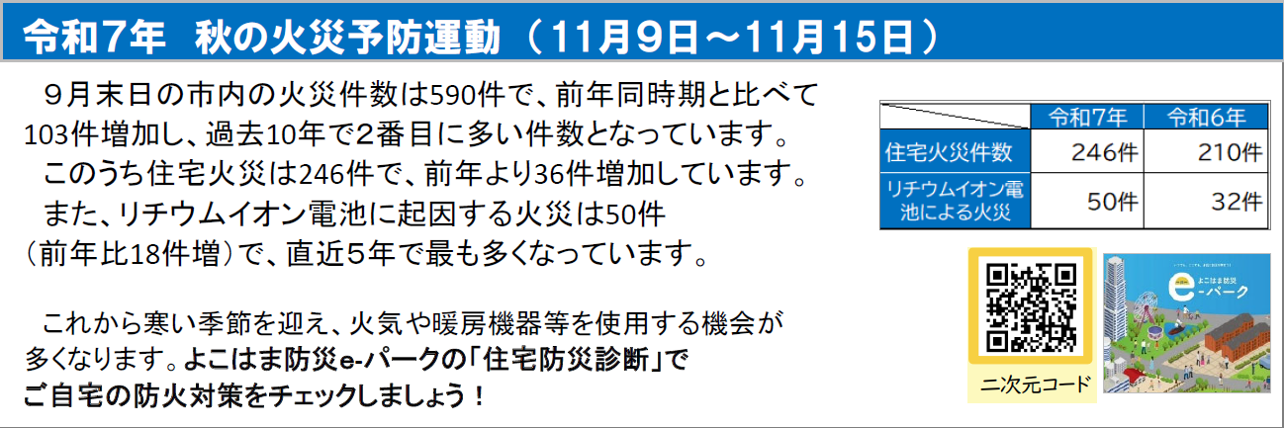

問合せ 港南消防署総務・予防課予防係 電話 ８４４－０１１９
２ 依頼事項
（１）「港南区安全安心まちづくり推進協議会表彰」及び「港南区３Ｒまちの美化推進功労者区長表彰」に関する推薦依頼について
交通安全、防犯、防火・防災などの安全安心まちづくり活動及び３Ｒ、まちの美化活動に貢献のあった、個人及び団体の表彰を予定しています。
つきましては、各連合において、候補者の御推薦をお願いします。
令和８年３月１２日（木）開催の「港南区安全安心まちづくり・３Ｒまちの美化合同表彰式」にて表彰を行う予定です。表彰式の詳細については別途お知らせいたします。

【表彰対象となる方】
１ 「港南区安全安心まちづくり推進協議会表彰」
（１）交通安全功労者 （２）防犯功労者 （３）防火・防災功労者

２ 「港南区３Ｒまちの美化推進功労者区長表彰」
（１）清掃 （２）広報 （３）緑化 （４）３Ｒ （５）寄付
（６）その他
※ 対象となる活動の詳細は、各表彰の推薦依頼文を御確認ください。

【提出期限】
令和７年１２月５日（金）必着

【提出方法】
・電子メール：kn-chishin@city.yokohama.lg.jp
・ＦＡＸ ：８４２－８１９３
・郵送 ：〒２３３－０００３ 港南区港南４－２－１０
港南区地域振興課あて

【主催】
港南区安全安心まちづくり推進協議会
港南区地球温暖化対策・ヨコハマ プラ５．３（ごみ）計画推進本部

問合せ
・港南区安全安心まちづくり推進協議会表彰について
地域振興課地域運営推進係 電話 ８４７－８３９１
・港南区３Ｒまちの美化推進功労者区長表彰について
地域振興課資源化推進担当 電話 ８４７－８３９８

３ 情報提供
（１）令和８年港南区新年賀詞交換会の開催について
令和８年港南区新年賀詞交換会について、次のとおり開催いたします。
お申込みは１１月２８日（金）までにお願いします。

【開催概要】
・日 時 令和８年１月１０日（土）１３時３０分開始
・会 場 港南中学校 体育館
・会 費 ２，０００円／人
※飲み物はございますが、アルコールはございません。
ささやかなお菓子等をご用意しております。

【当日の流れ（予定）】
１０：００～  １２：００ | 消防出初式（港南公会堂及びふれあい公園）
１３：００～ | 開場・受付開始
１３：３０～ | 開会  ・横浜市歌斉唱  ・実行委員会 古屋会長あいさつ  ・港南区長あいさつ  ・港南区選出議員団（当番幹事）あいさつ  ・来賓紹介（国会議員、官公庁）  ・１５地区連合町内会会長、顧問紹介
１４：００～ | 歓談
１４：３０ | 閉会

【お弁当について】
消防出初式から続けて賀詞交換会に参加される方で、希望者には昼食用のお弁当をご用意いたします。
ご希望の場合は賀詞交換会の会費と合わせて弁当代１，０００円をお支払いいただきます。
お支払い時にお弁当の受け取り場所や昼食場所を記載した引換券をお渡ししますので、賀詞交換会当日に忘れずにお持ちください。

【申込期限】
令和７年１１月２８日（金）まで

問合せ 港南区総務課庶務係 電話 ８４７－８３０５

（２）特別市の実現に向けた機運醸成の取組について【市連】
（広報よこはま１１月号掲載）
日頃、新たな大都市制度「特別市」の早期法制化の実現に向けて機運を醸成していくための取組にご協力いただきありがとうございます。
今後の取組等について、ご説明します。

【特別市シンポジウムの開催】
「特別市」の必要性や、実現による効果などについて、分かりやすくお知らせするため、市民の皆様を対象にシンポジウムを開催します。
なお、来年３月にも指定都市市長会と共催でシンポジウムの開催を調整しています。詳細は、改めてご案内します。

■日程等
日時：令和７年１２月１４日（日）
１３時３０分から１５時３０分まで（開場１３時）
会場：鶴見公会堂（鶴見区豊岡町２-１ フーガ１ ６階）
定員：３００人（参加費無料）※申込者多数の場合は抽選

■内容
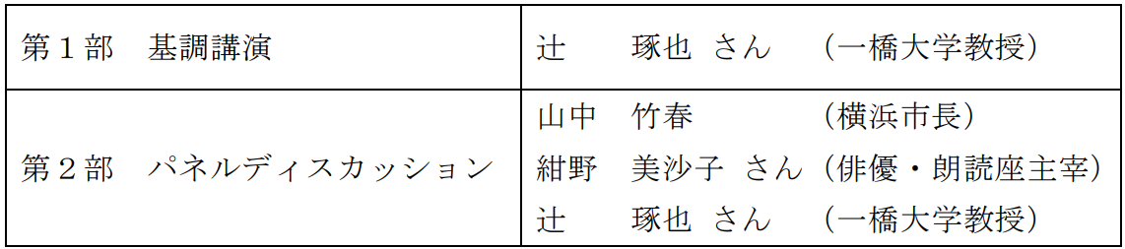

■申込方法

１２月１０日（水）までにウェブページからお申込み
いただく形で参加者を募集します。
（ＦＡＸ（０４５－６６３－６５６１）でも申込み可）
お申し込みはこちら ▶▶

■その他
各単位町内会長宛てにチラシ兼ＦＡＸ申込書を送付いたします。
横浜の未来の選択肢である「特別市」に興味のある方、よく知りたいという方のご参加をお待ちしています。

【出前説明会のご案内】
市職員がお伺いして、「特別市」の内容について直接ご説明する出前説明会を実施しています。自治会・町内会をはじめ、少人数のグループでも構いません。お気軽にお問い合わせください。

問合せ 政策経営局制度企画課 電話 ６７１－２９５２

（３）GREEN×EXPO 2027 開催５００日前シンポジウム開催について【市連】
（広報よこはま１０月号掲載）
GREEN×EXPO 2027 開催５００日前イベントの一環として、シンポジウムを開催します。

【シンポジウム概要】
○日時：１１月１９日（水）１８時から（１７時半開場予定）※参加費無料
○会場：関東学院大学 横浜・関内キャンパス テンネー記念ホール
（最寄駅：ＪＲ京浜東北線・横浜市営地下鉄関内駅 徒歩約２分）
○内容
ア テーマ：ユース世代と考える 地球と共に生きる身近なアクション
イ 登壇者
・開会挨拶
・GREEN×EXPO 2027の説明： GREEN×EXPO協会担当者
・基調講演：佐座 槙苗 氏 (一般社団法人SWiTCH 代表理事)
・特別コンテンツ：ジョイマン（吉本興業）
・パネルディスカッション：佐座氏、市内大学生等

【申込方法】
１０月２２日（水）から専用ＷＥＢページによりお申し込みいただけます。
先着５００名。
※専用ページについては別途本市ＨＰでご案内いたします。

問合せ GREEN×EXPO 推進局GREEN×EXPO推進課 電話 ６７１―４６２７
（４）食生活等改善推進員養成セミナー周知のお礼と活動について
食生活等改善推進員（ヘルスメイト）は、健康づくりの普及活動を行う、全国的に組織されたボランティアグループで、港南区では７８名で活動しています。
今年度の養成セミナーが９月から参加者２５名でスタートしました。周知にご協力いただいた自治会・町内会のみなさま、ありがとうございました。掲示板・回覧板でセミナーを知った方は９名いらっしゃいました。

また、現在、災害時にヘルスメイトが地域に貢献できることを見つけるために、地域防災拠点訓練の見学をさせていただいております。永谷小学校で
行われた訓練では、災害時におすすめの料理の調理実演・試食提供を
行い、好評をいただきました。
今後も、ヘルスメイトと協働で実施したいことがありましたら、
活動紹介
ホームページ
福祉保健課あてご連絡ください。

地域防災拠点訓練での調理実演の様子


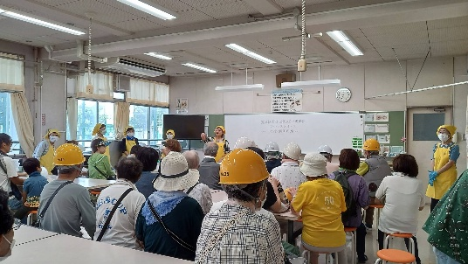
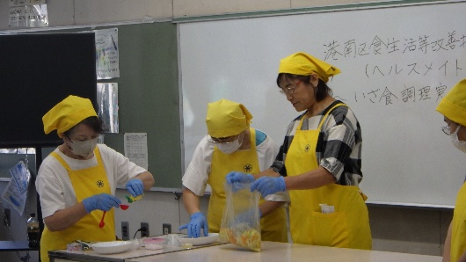

試食レシピ
ちりめんじゃこのコールスロー

新しいレシピ集ができました
地域の方からのご希望が多かった災害時も普段も使える料理のレシピ集を作成しました。１０月１日～３１日に区役所
１階で行っている健康づくり月間パネル展で配架中です。上記二次元コードからダウンロードもできます。

今後の活動予定
●無印良品港南台バーズ店でのライブキッチン
調理実演・試食提供を行います。
日程
- 1２月６日（土）11時頃 （野菜たっぷりメニュー）
- 令和８年１月15日（木） （災害に備えるメニュー）
場所
無印良品
港南台バーズ店B1F
●健康月間ウォーク
武相の国境周辺のコース。
※雨天中止
※要申込（下記問合せ先）
日程
１０月２９日（水）10時出発
集合場所
港南公会堂前広場
持ち物
氏名・連絡先を記載した紙
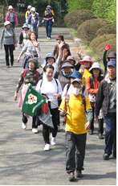

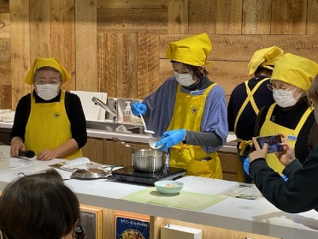

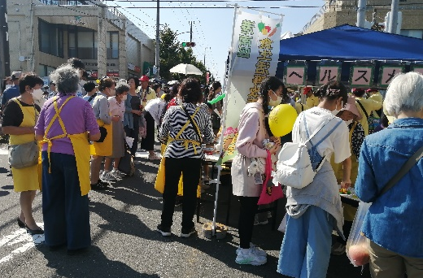
丸山大ホコテン（丸山台いちょう坂商店街）
野菜のクイズや健康チェックなど
問合せ 福祉保健課健康づくり係 電話 ８４７－８４３７
（５）「行事における食品提供の取扱指導要領」の一部改正に係る市民意見募
集について【市連】
横浜市では、自治会・町内会の皆様が開催するお祭りや、学園祭等の行事で食品を提供する際、食中毒等の食品事故を防止し、安全に行事を開催していただくことを目的として「行事における食品提供の取扱指導要領」を定めています。
制定から約１０年が経過した今年、改めて要領の見直しを行い、要領の一部改正の素案をまとめましたので市民の皆様からの意見を募集します。

【意見募集の概要】
１ 主な改正内容
(1) 設備の緩和
実態に即して次の事項を削除します。
・屋内会場や包装品の販売時のテントの天井、側面幕
・テント設置場所の地面の板・シートの設置
(2) 一つのテントで複数の食品を調理する場合の安全な取扱い方法を明記
・品目ごとに調理エリア・器具を分け、担当者を決める など
(3) 様式の変更
・施設設備の欄から「床面」の項目を削除、担当者連絡先の欄を追加

２ 募集期間
令和７年１１月１０日（月）から令和７年１２月９日（火）まで

３ 意見募集に関する資料の配架場所

募集期間中、各区役所生活衛生課、各区役所区政推進課、市庁舎３階市民情報センター等で配架します。また、本市ウェブページ「食の安全ヨコハマＷＥＢ」に掲載します。

４ 提出方法
・電子メール：ir-syokuhineisei@city.yokohama.lg.jp
・ＦＡＸ ：０４５－５５０－３５８７
・郵送 ：〒２３１－０００５ 横浜市中区本町６－５０－１０
横浜市医療局食品衛生課あて

問合せ 生活衛生課食品衛生係 電話 ８４７－８４４４

（６）身寄りのない高齢者等への支援について【市連】
（広報よこはま１２月号掲載）
身寄りのない高齢者等の支援に向け、情報登録事業及び相談窓口を開始するとともに、リーフレットを作成します。

【情報登録事業】
１．事業の概要
「緊急連絡先」や「エンディングノートの保管場所」などの情報を、事前に市に登録できる「情報登録事業」を今秋から開始します。
お預かりした情報は、いざという時にご本人の意思の反映につながるよう、警察、消防、医療機関にお伝えします。
２．対象となる方
市内在住の65歳以上の方
３．登録項目
①かかりつけ医療機関(２か所まで）
②エンディングノート・もしも手帳の有無、保管場所
③本籍地・筆頭者 ④緊急連絡先（３名まで）
⑤葬儀、遺品整理等の生前契約先（２か所まで） ⑥納骨先
⑦遺言書の保管場所

４．開始時期及び登録・開示の流れ
・令和７年秋
①登録を希望される方はスマートフォンやパソコン等を使って、電子申請
システムで市に情報を登録します。
・令和８年４月以降（予定）
②市から、登録した方に「登録カード」と「登録内容確認書」を発行しま
す。
③警察、消防、医療機関は、ご本人の「いざという時」に、ご本人の情報登録の有無を区役所に照会します。
④区役所は、システムに登録された情報を確認して、警察、消防、医療機関からの照会に回答します。

・登録・開示の流れ
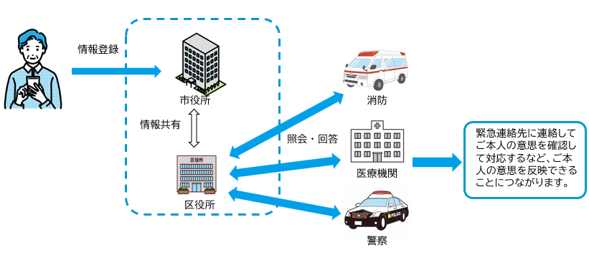

【相談窓口の設置】
１．事業の概要
「終活」に関するお困りごとや情報登録に関するご相談をお受けするため、横浜市社会福祉協議会に相談窓口を設置します。
２．設置時期
令和７年秋
３．ご相談いただける内容
・任意後見制度のご案内 ・遺言、遺贈、民事信託等のご案内
・相談内容により、権利擁護事業、専門相談への繋ぎ
・国ガイドラインや今後作成するリーフレット等に沿った民間事業者を選ぶ際の留意点の説明 等

【リーフレットの作成】
１．事業の概要
安心して将来に備えられるよう、終活に関する情報をまとめたリーフレット「終活 みちしるべ」を作成します。
２．発行時期
令和７年秋
３．記載内容
・将来に向けて必要となる備え
・利用できる行政サービス
健康福祉局福祉保健課
担当 鳥海、山脇、木内
電話045-671-3428 /FAX 045-664-3622
メール kf-jouhoutouroku@city.yokohama.lg.jp
・終活サービスを提供する民間事業者を選ぶ際の留意点 等

問合せ 健康福祉局福祉保健課 電話 ６７１－３４２８

（７）リチウムイオン電池等の収集開始について【市連】
（広報よこはま１２月号掲載）
近年、スマートフォンやモバイルバッテリーなどに使用されているリチウムイオン電池等が原因とされる収集車や廃棄物処理施設の火災事故が各地で発生し、報道されております。
リチウムイオン電池等につきましては、現在、横浜市では直接回収しておらず、市民の皆様には、購入先にご相談するか、公共施設や販売店などに設置されているリサイクルボックスにお出しいただくようご案内しておりますが、本市としましても、危険性などについて周知を図るとともに、市民の皆様が廃棄しやすい環境を整える必要があると考え、令和７年１２月１日からリチウムイオン電池等の集積場所における収集を開始することといたしました。
つきましては、収集開始に関する旨をご案内したチラシを作成いたしましたので、自治会町内会掲示版への掲出をお願いいたします。

【収集開始日】
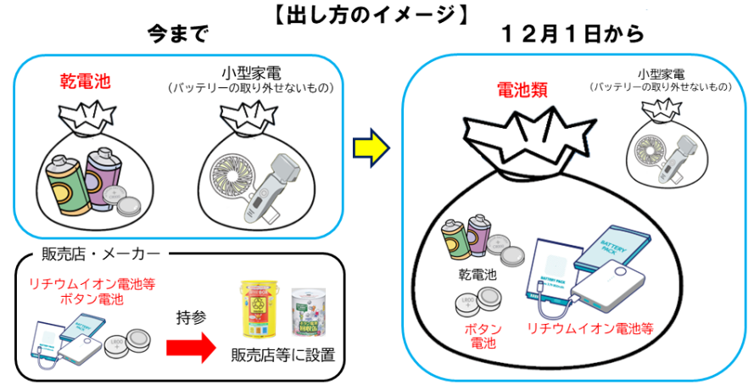
令和７年１２月１日（月）から

※膨張・破損したリチウムイオン電池等につきましては、お手数をおかけします
が、各区収集事務所までお持ち込みください。
問合せ 資源循環局業務課 電話 ６７１－３８１９

（８）年末年始の資源とごみの収集日程について【市連】
（広報よこはま１２月号掲載）
本年度の年末年始の資源とごみの収集は以下のとおり行いますので、自治会町内会長様へお知らせをさせていただきます。
また、自治会町内会掲示版へのチラシの掲出をお願いいたします。チラシの配布につきましては、１１月下旬に各自治会・町内会へ配送させていただきますので、御協力よろしくお願いいたします。
そのほか、各集積場所への収集日程表の貼付や、広報よこはま１２月号への掲載により、市民の皆様にお知らせしてまいります。

【年末年始の収集日程について】
１２月３１日（水）から１月４日（日）まで収集をお休みさせていただきます。 「燃やすごみ」「資源物」について、年末は１２月３０日（火）まで、
年始は１月５日（月）から通常の曜日どおり収集します。

問合せ 資源循環局業務課 電話 ６７１－２５５１

（９）横浜みどりアップ計画[２０２４－２０２８]１年目の実績報告について【市連】
横浜みどりアップ計画につきましては、２００９年度から、横浜みどり税を財源の一部として活用させていただきながら、緑の保全・創出に向けた様々な事業・取組を推進しています。
２０２４年４月からは４期目となる新たな５か年計画[２０２４－２０２８]に取り組んでいます。
このたび、１年目の２０２４年度を振り返り、取組の成果をまとめたリーフレットを作成しましたのでご報告いたします。
問合せ
・横浜みどりアップ計画の広報に関すること
みどり環境局戦略企画課 電話：６７１－２７１２
・横浜みどり税に関すること
財政局税務課 電話：６７１－２２５３

（１０）港南区デジタルスタンプラリーの開催について
（広報よこはま１０月号掲載）

港南区の魅力を発見・発信し、地域への愛着を高めてもらうことを目的に、デジタルスタンプラリーを開催します。スタンプを３つ以上集めると抽選で豪華賞品が当たります！
ご家族・ご友人の皆さんでぜひご参加ください！

【概要】
開催期間 令和７年１１月１日（土）～１１月３０日（日）
参加資格 なし（港南区在勤・在住関わらずどなたでもご参加いただけます）
※ご参加にはスマートフォンが必要です。

【スタンプラリースポット】
区内１０か所の詳細はチラシ・広報よこはま１０月号をご覧ください。

【景品】（敬称略）
株式会社ケイス濱文様  （協賛企業） | 和タオル（２５ｃｍ×２５ｃｍ） | ３５名様
加藤畳店 | い草の草履 | ５名様
パティスリー  ストラスブール NOVA店 | バウムクーヘン＆焼菓子詰合せ  ＲＩＮＤＯＵ （リンドウ）Ｎｏ.２ | １０名様
横浜刑務所 | 横浜刑務所で作ったパスタ  （３００ｇ×２） | １５名様
株式会社横浜ＤｅＮＡ  ベイスターズ（協賛企業） | 横浜ＤｅＮＡベイスターズ  選手サイン色紙 | ５名様
一般社団法人F・マリノス  スポーツクラブ  （協賛企業） | 横浜Ｆ・マリノス Ｔシャツ | ５名様
公益財団法人  横浜市緑の協会  （協賛企業） | ズーラシア・金沢動物園共通招待券 | ペア１０組  ２０名様
 | ガーデンベアグッズ | ２０名様

【応募】
スタンプラリースポットを巡ってスタンプを３個集めると１つ応募できます。
さらに１０個全て集めるともう１つ応募できるＷチャンスも！

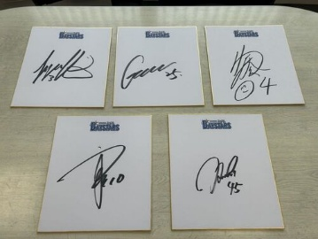

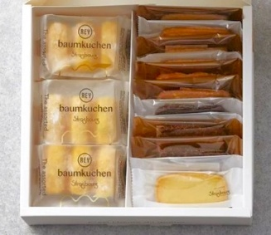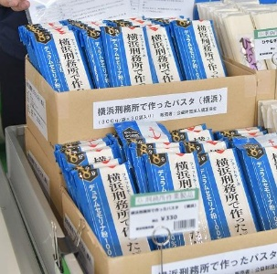
※写真はイメージです。

問合せ 区政推進課企画調整係 電話 ８４７－８３２７

（１１）体験型交通安全教室 交通安全フェスタの開催について
交通安全に関する様々な体験ができる交通安全フェスタを開催いたします。実際の交通状況を疑似体験できるアトラクションやNintendo Switchソフトを使った脳年齢測定等を通して、楽しみながら交通安全について考えられるイベントです。
年齢制限はなく、予約も必要ありません。自治会町内会のお仲間やご家族と一緒にぜひご参加ください！

【概要】
日時：令和７年１２月２日（火）１０時から１５時まで
場所：港南区役所６階会議室

【備考】
参加費無料、予約不要、年齢制限はありません。

問合せ 地域振興課地域運営推進係 電話 ８４７－８３９１

（１２）令和７年度港南区社会福祉協議会会長顕彰受賞者の決定について
令和７年度港南区社会福祉協議会会長顕彰受賞者について、令和７年９月２日に行われた港南区社会福祉協議会会長顕彰選考委員会にて決定しましたので、ご報告いたします。
連合自治会町内会長には、受賞者一覧をご報告します。また受賞者には、令和７年１１月１９日（水）開催の第４５回港南区社会福祉大会において賞状をお渡しいたします。

問合せ 港南区社会福祉協議会 電話 ８４１－０２５６

４ 各種広報紙・チラシ等の配布・回覧・掲示
（１）自治会町内会長あて送付資料
「更生保護こうなん」第４７号の配布について
＜港南保護司会＞
（２）ポスター掲示
第４７回港南区健康ランニング大会の参加者募集ポスターの掲示について
＜港南区健康ランニング大会実行委員会＞

○ 依頼事項一覧
※ 各連合町内会（ 連合 ）、単位自治会町内会（ 単会 ）に依頼中の議題を掲載
区連会  説明 | 議 題 | 依頼先 | 提出期限 | 提出先
令和７年  ３月 | 2-3 自治会町内会館脱炭素化  推進事業補助金 | 連合 単会 | 令和７年  １０月３１日  （金）  ※予算上限に  達し次第受付終了 | 横浜市住宅供給公社  （451-7740）
令和７年  ３月 | 2-3地域の防犯力向上緊急  補助金 | 連合 単会 | 令和７年  １１月３０日  （日） | 防犯緊急補助金  受付センター  （550-5125）
令和７年  ３月 | 2-3地域で育て子どもたち事業  補助金 | 連合 | 事業実施の  １か月前 | 地域振興課  青少年育成担当  （847-8396）
令和７年  ５月 | 2-3 自治会町内会の課題解決に向けたアドバイザー派遣について | 連合 単会 | 令和７年  １２月２６日  （金） | 地域振興課  地域力推進担当  （847-8383）
令和７年  ７月 | 2-1 令和７年度港南区社会福祉協議会世帯賛助会費納入の協力について | 単会 | 令和７年  １１月３０日  (日) | 港南区  社会福祉協議会  （841-0256）
令和７年  ９月 | 2-1 自治会町内会役員の表彰について | 連合 単会 | 令和７年  １０月２７日  （月） | 地域振興課  地域運営推進係  （847-8391）
令和７年  ９月 | 2-2 令和７年度 赤い羽根共同募金運動及び年末たすけあい運動の実施について | 単会 | 令和７年  １２月３１日  （水） | 港南区  社会福祉協議会  （841-0256）

区連会  説明 | 議 題 | 依頼先 | 提出期限 | 提出先
令和７年  １０月 | 2-1 「港南区安全安心まちづくり推進協議会表彰」及び「港南区３Ｒまちの美化推進功労者区長表彰」に関する推薦依頼について | 連合 | 令和７年  １２月５日  （金） | 地域振興課  地域運営推進係  （847-8391）  地域振興課  資源化推進担当  （847-8398）

○ 主な行事日程（令和７年１０月２０日～令和７年１２月３１日）
日 時 | 事 業 名 | 会 場 | 主 催
１１月１日（土）  １０時００分から | こうなん子どもゆめワールド２０２５ | 港南ふれあい公園 | こうなん子どもゆめワールド実行委員会
１１月１９日（水）  １４時００分から | 港南区社会福祉大会 | 港南公会堂 | ・港南区社会福祉協議会  ・港南区役所
１１月２０日（木）  １４時３０分から | 区連会１１月定例会 | 港南区役所６階  ６０１・６０２  会議室 | 港南区連合町内会長  連絡協議会
１２月１９日（金）  １５時００分から | 区連会と協働による地域づくり推進協議会 合同意見交換会 | 港南区役所６階  ６０１・６０２  会議室 | ・港南区連合町内会長連絡協議会  ・協働による地域づくり推進協議会

※ 地区連合町内会長が出席する主な行事を掲載しています。
※ 出席依頼は、別途担当部署からいたします。

○自治会町内会への配布資料(１０月下旬に自治会町内会指定場所にお届けします)
議 題 | 単会  会長 | 回覧板 | ポスター
令和８年港南区新年賀詞交換会の開催について | 〇
特別市の実現に向けた機運醸成の取組について【市連】 | 〇
GREEN×EXPO 2027開催５００日前シンポジウムについて【市連】 | 〇
食生活等改善推進員養成セミナー周知のお礼と活動について | 〇
「行事における食品提供の取扱指導要領」の一部改正に係る市民意見募集について【市連】 | 〇
身寄りのない高齢者等への支援について【市連】 | 〇
リチウムイオン電池等の収集開始について【市連】 |  |  | 〇
年末年始の資源とごみの収集日程について【市連】  ※１１月下旬に配送予定 |  |  | 11月下旬配送
横浜みどりアップ計画[２０２４－２０２８]１年目の実績報告について【市連】 | 〇
港南区デジタルスタンプラリーの開催について | 〇
体験型交通安全教室 交通安全フェスタの開催について | 〇
「更生保護こうなん」第４７号の配布について | 〇
第４７回港南区健康ランニング大会の参加者募集ポスターの掲示について |  |  | 〇

＜１１月定例会の開催＞
１ 日 時 令和７年１１月２０日（木）１４時３０分から
２ 場 所 港南区役所６階 ６０１，６０２会議室

